Imie i nazwisko | Sylwester Macura
Kierunek | Informatyka Stosowana
Rok | 3
Grupa | 2
Temat | Całkowanie w czterech wymiarach przy użyciu kwadratur Gaussa

1.Wstęp teoretyczny

Całkowanie numeryczne polega na zapienieniu całki przez sumę wzór ten nosi nazwę kwadratury. Istnieją różne kwadratury, różnią się one doborem węzłów oraz współczynników wagowych.

Kwadratury Gaussa-Hermite'a stosujemy do całkowania przedziałów obustronnie otwartych .
Funkcja wagowa przyjmuje postać

a węzły są zerami wielomianu H(n+1)

Wzór przyjmuje postać

Wzór na Ak ma postać

Aby obliczyć całkę wielokrotną należy wybrać odpowiednie węzły interpolacyjne. Obliczając całkę

należy M razy zastosować kwadratury jednowymiarowe

Dla całki podwójnej otrzymujemy wzór

gdzie reszta kwadratury a reszta kwadratury

2. Zadanie do wykonania

Numeryczne wyznaczenie całki
Gdzie dla 5,10,15,20,25,30,30 węzłów.

3.Wykonanie zadania

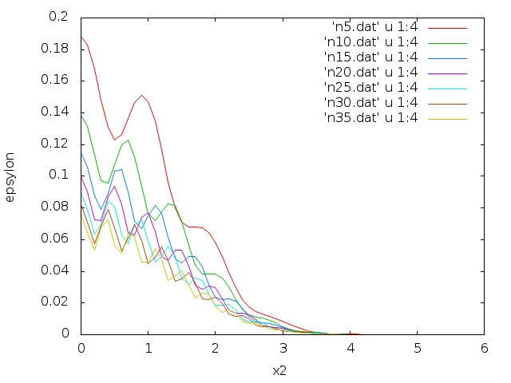
4. Wnioski

Metoda działa poprawnie ponieważ jej błąd bezwzględny zmierza do zera. Możemy również zauważyć że im bliżej węzły są osobliwości tym mniej dokładne wyniki otrzymujemy. Może być to spowodowanie niedoskonałością metody. Można również zauważyć że metody dla mniejszej ilości węzłów są szybciej zbieżne. Na wykresie widać również że im procedura ma więcej węzłów tym startuje z dokładniejszego rozwiązania.

